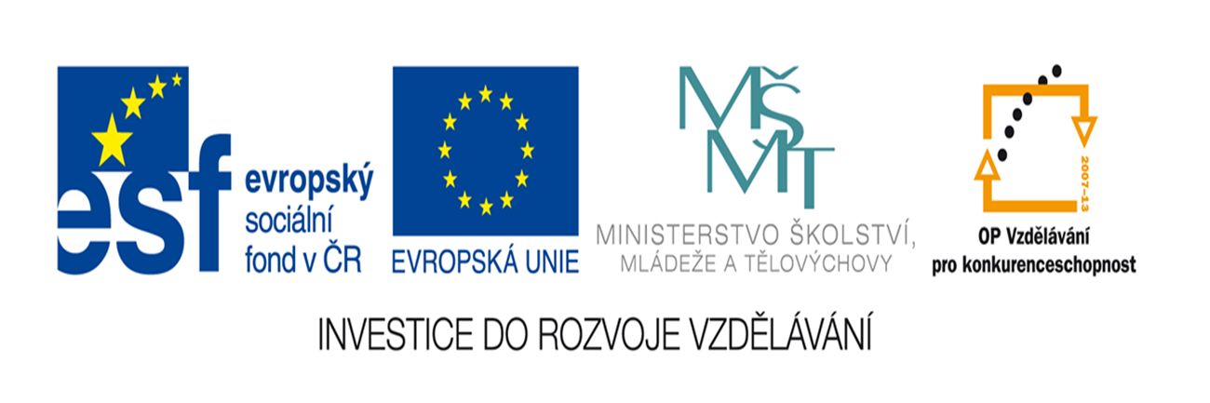

Název školy: Základní škola speciální Litvínov, Šafaříkova 991

Autor: Mgr. Jaroslava Stejskalová

Název materiálu: VY_32_INOVACE_47_Občanská výchova_Drogy

Téma: Nebezpečí drog

Číslo projektu: CZ.1.07/1.4./00/21.1535

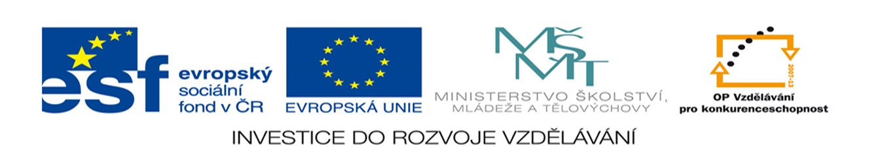

Anotace: Žáci si prohloubí učivo pomocí pracovních listů, kde si i zároveň ověří své znalosti o drogách a o následcích, které hrozí při jejich užívání.
Autor: Mgr. Jaroslava Stejskalová
Jazyk: čeština
Očekávaný výstup: seznámit se s důsledky užívání drog
Speciální vzdělávací potřeby: žádné
Klíčová slova: droga, nebezpečí
Druh učebního materiálu: pracovní list
Druh interaktivity: aktivita
Cílová skupina: žáci 2.stupně základní školy praktické
Stupeň a typ vzdělávání: základní vzdělávání - lehké mentální postižení
Typická věková skupina: 14-16 let
Celková velikost: 343 kB
Datum: 27. 6. 2013

Co jsou DROGY?
- Látky, které lidem pomáhají a obsahují důležité vitamíny
- Vitamíny, které se používají každý den po jídle
- Omamné látky, které mění stav člověka různými způsoby

Co je to HEROIN?
- Název listnatého stromu, který se nachází v každém městě
- Látka, která se prodává běžně v lékárně
- Klasická tvrdá droga

Mohou drogy způsobit smrt?
- ANO
- NE

Zakroužkuj co NENÍ droga.
Nikotin , heroin, konopí, extáze, hašiš, alkohol, kokain, maggi

Kouření trávy může způsobovat
- Poruchu soustředění a pozornosti
- Pocení nohou
- Nevolnost a zvracení

V čem jsou drogy nebezpečné?
- Obohacují člověka a přináší mu radost
- Ohrožují mládež a vedou k nárůstu kriminality
- Obohacují lékárenský průmysl

Legální drogy Nelegální drogy
…………………………………. ………………………………………
…………………………………. ……………………………………..
…………………………………. ……………………………………….
………………………………….. ……………………………………….

Zařaď : alkohol, nikotin, léky , kofein, organická rozpouštědla, marihuana, hašiš, pervitin, heroin, extáze

Patří mezi drogy alkohol?
- ANO
- NE

Jakými nemocemi se člověk může nakazit při injekčním užívání drog?
- Bolení hlavy
- Může dojít k přenosu viru HIV nebo žloutenky
- Zvracení

Co bys poradil(a) kamarádovi, který bere drogy?
………………………………………………………………………………………………………………………………………………………………………………………………………………………………………………………………………………………………………………………………………………………………………

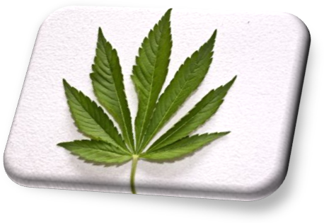
Kolikrát v životě jsi kouřil/a cigarety?
a) nikdy
b) pouze jsem to zkusil/a
c) jsem příležitostný kuřák
d) jsem pravidelný kuřák, vykouřím denně průměrně asi ….. cigaret

Proč myslíš, že už i malé děti kouří cigarety?
………………………………………………………………………………………………………………………………………………………………………………………………………………………………………………………………………………………………………………………………………………………………………

Má RODINA vliv na drogovou závislost u dětí (cigarety,alkohol,drogy)?
……………………………………………………………………………………………………………………………………………

Na koho se mohou lidé obránit, pokud jsou závislí na drogách a chtějí pomoci?
………………………………………………………………………………………………………………………………………………………………………………………………………………………………………………………………………………………………………………………………………………………

ZDROJE
http://www.substitucni-lecba.cz/rozdeleni-drogen
http://www.inext.cz/peer/ot_a_od.htm
http://i.iinfo.cz/images/166/marihuana-1-prev.jpg
http://www.obrazky.cz/media/3/TisEnvlVMJrbUSyckL6xRRIEaKxJvdtU1a8YoBdq0lI&width=341

Drogy škodí zdraví v mnoha směrech. Záleží to na druhu drogy, zdravotním stavu člověka, na odolnosti člověka. Drogy poškozují játra, mozek, nervový systém, srdce, plíce, ledviny. Při injekčním požití drogy je nebezpečí přenosu viru HIV, žloutenky. Drogy poškozují nejen fyzické, ale i psychické zdraví.



